Руководителю МОУ Абинского района
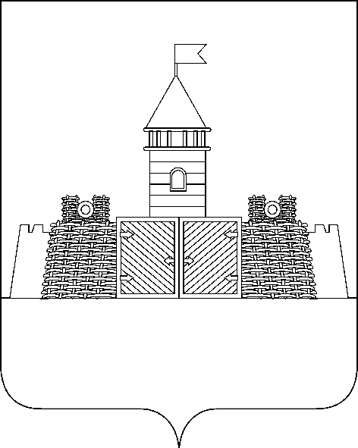

УПРАВЛЕНИЕ ОБРАЗОВАНИЯ АДМИНИСТРАЦИИ
МУНИЦИПАЛЬНОГО ОБРАЗОВАНИЯ АБИНСКИЙ РАЙОН
ул. Советов, д. 128-а
г. Абинск, Краснодарский край,
353320 Тел/факс (8-250) 5-14-97
E – mail: abinskroo@mail.ru,
uo@abin.kubannet.ru
ОКПО 02100013, ОГРН 105231640367
ИНН/КПП 2323023785/232301001
__19.02.2009___ № __196___
на №________ от _______________

На основании писем департамента образования и науки Краснодарского края от 16 .02.2009 года № 47-1364/09-14 « О сотрудничестве общеобразовательных учреждений Краснодарского края с КубГУ по подготовке к сдаче ЕГЭ» и от 16.02.2009 № 47-1363/09-14 «О поддержке инициатив КубГТУ в проведении профориентационных встреч» управление образования администрации муниципального образования Абинский район просит оказать содействие и поддержку в проведении дней КубГТу в Вашем муниципальном образовательном учреждении; содействовать организации профориентационных встреч и профильного образования в рамках подготовки абитуриентов к сдаче ЕГЭ и поступлению в Кубанский государственный технологический университет.
Необходимо довести содержание писем ДОН и график воскресного лектория для абитуриентов КубГТУ до сведения выпускников и их родителей (лиц их заменяющих) вашего МОУ.

Начальник управления образования В.И.Бурун

Мисенко С.Н.
4-91-80

